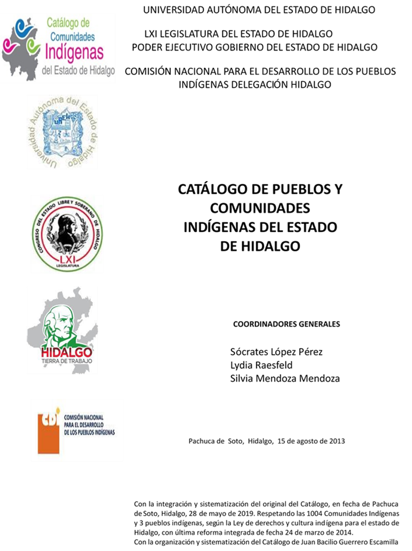

**El Brasilar**

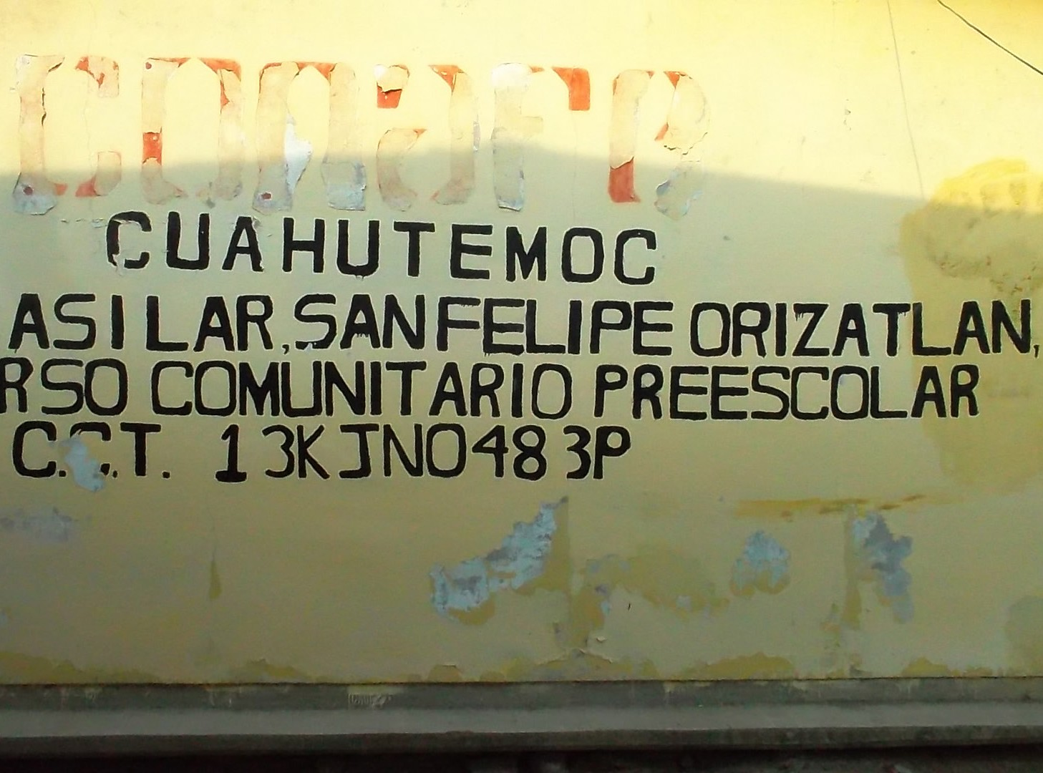CCIEH: HGOSFO012

El Brasilar: 130460012

**DICTAMEN**

# Después de analizar la información proveniente del instrumento de levantamiento de información aplicado (cédula) en las localidades seleccionadas (por haber cumplido los requisitos de contar con más de cien habitantes y que mantuvieran un índice superior a la media nacional de Hablantes de Lengua Indígena) y de la ponderación de las variables que se consideraron en la metodología de este estudio, el equipo académico de este proyecto considera que la comunidad de **El Brasilar**, del Municipio de San Felipe Orizatlán, con clave INEGI **130460012**, reúne las estructuras sociales y culturales para ser considerada como **INDÍGENA** y ser incluida en el **Catálogo de Comunidades Indígenas del Estado de Hidalgo** con la clave **HGOSFO012**.

**El Brasilar** presenta un 11 por ciento de Hablantes de Lengua Indígena, lo que da cuenta de que se ha ido desvaneciendo la transmisión generacional, son los adultos y los abuelos quienes la utilizan de forma cotidiana en distintos espacios comunitarios, es decir que jóvenes y niños no hacen uso de la lengua, debido a que se ha considerado que el aprendizaje del castellano les abrirá una mayor movilidad social.

Cabe señalar que las prácticas culturales han perdido presencia en la comunidad, ejemplo de ello es el desuso de la vestimenta tradicional, leyendas, creencias y danzas, así como el patrimonio comunitario. Mantienen una estrecha relación entre el ciclo agrícola y las ceremonias, las fiestas organizadas de forma local y la comunidad otorga valor a este patrimonio como la figura prehispánica encontrada en esas tierras.

La presencia de conocedores de la medicina tradicional es nula, pues no se reconoce a ningún médico tradicional de ninguna especialidad (yerbero, curandero, sobador, chupador, brujo, rezandero, partera, etcétera) esto por la fuerte influencia de la medicina alópata a través de clínicas, ante lo cual se ha desvalorado el modelo tradicional de atender la enfermedad, dando prioridad al modelo alópata predominante.

Si bien esta comunidad no se adscribe como indígena y debido al proceso migratorio que se presenta, se observa una fuerte estructura organizativa que les da cohesión social, representada por la asamblea, autoridades locales, comités y un sistema de justicia que incorpora elementos locales con el derecho positivo, lo que da cuenta que su carácter indígena se encuentra en la organización comunitaria basada en “usos y costumbres”.

|  |  |  |
| --- | --- | --- |
| **El Brasilar, San Felipe Orizatlán** | | |
|  |  | Resumen |
|  | Clave CCIEH | HGOSFO012 |
|  | Clave INEGI | 130460012 |
| **PRIORIDAD Y CATEGORÍA** | **MÍNIMO** | **TOTAL** |
| **REQUERIDO** | **OBTENIDO** |
| 1- Hablantes de lengua indígena * | 6.5% | 10.9% |
| 2- Territorio | 30.0% | 75.0% |
| 3- Autoridad tradicional | 10.0% | 70.0% |
| 4- Asamblea comunitaria | 100.0% | 100.0% |
| 5- Comités internos tradicional | 25.0% | 75.0% |
| 6- Autoadscripción | 100.0% | 0.0% |
| 7- Usos y Costumbres para resolver sus conflictos | 20.0% | 80.0% |
| 8- Trabajo comunitario | 100.0% | 100.0% |
| 9- Medicina Tradicional | 25.0% | 100.0% |
| 10- Parteras tradicionales | 100.0% | 100.0% |
| 11- Médicos tradicionales | 25.0% | 0.0% |
| 12- Fiestas del pueblo: Patronal, santos, carnaval, agrícola o climática | 25.0% | 100.0% |
| 13- Relación del ciclo económico con ceremonias | 100.0% | 100.0% |
| 14- Lugares sagrados (cerros, cuevas, piedras…) | 25.0% | 25.0% |
| 15- Música (tradicional, costumbre | 100.0% | 0.0% |
| 16- Danza | 100.0% | 0.0% |
| 17- Leyendas y creencias | 25.0% | 0.0% |
| 18- Vestimenta tradicional | 100.0% | 0.0% |
| 19- Artesanías | 25.0% | 100.0% |
| 20- Origen | 10.0% | 100.0% |
| 21- Reglamentos y/o acuerdos | 100.0% | 100.0% |
| 22- Patrimonio comunitario | 25.0% | 50.0% |
| *% de PHLI Nacional (INEGI, 2010) |  |  |
| Elaboración: Universidad Autónoma del Estado de Hidalgo con datos del Catálogo de Comuniades Indígenas del Estado de Hidalgo. | | |
| Agosto 2013 |  |  |

|  |  |  |  |
| --- | --- | --- | --- |
|  | **El Brasilar, San Felipe Orizatlán** |  |  |
|  |  | Clave CCIEH | HGOSFO012 |
|  |  | Clave INEGI | 130460012 |
| **PRIORIDAD Y CATEGORÍA** | **ELEMENTOS CULTURALES** | **PARCIAL OBTENIDO** | **TOTAL OBTENIDO** |
| 1- Hablantes de lengua indígena * | % HLI INEGI | 11% | **10.9%** |
| 2- Territorio | Asentamiento y pertenencia a región geocultural (30%) | 30% | **75.0%** |
| Panteón-cementerio (15%) | 15% |
| Fuente de agua (10%) | 10% |
| Siembra o potrero (10%) | 10% |
| Lugar de culto (15%) | 0% |
| Delegación (10%) | 0% |
| Espacios comunes (10%) | 10% |
| 3- Autoridad tradicional | Consejo (40%) | 40% | **70.0%** |
| Mayordomo (30%) | 0% |
| Delegado (10%) + (10%) si lo denominan en lengua indígena, total (20%) | 20% |
| Auxiliares (10%) | 10% |
| 4- Asamblea comunitaria | Si (100%) No (0%) | 100% | **100.0%** |
| 5- Comités internos tradicional | Comité A (25%) | 25% | **75.0%** |
| Comité B (25%) | 25% |
| Comité C (25%) | 25% |
| Comité D (25%) | 0% |
| 6- Autoadscripción | Si (100%) No (0%) | 0% | **0.0%** |
| 7- Usos y costumbres para resolver sus conflictos | Resolución de faltas y delitos al interior (40%) | 40% | **80.0%** |
| Autoridad comunitaria que resuelve (40%) | 40% |
| Espacio reclusión (20%) | 0% |
| 8- Trabajo comunitario | Si (100%) No (0%) | 100% | **100.0%** |
| 9- Medicina Tradicional | Enfermedad cultural A (25%) | 25% | **100.0%** |
| Enfermedad cultural B (25%) | 25% |
| Enfermedad cultural C (25%) | 25% |
| Enfermedad cultural D (25%) | 25% |
| 10- Parteras tradicionales | Si (100%) No (0%) | 100% | **100.0%** |
| 11- Médicos tradicionales (Excepto partera) | Médico tradicional A (25%) | 0% | **0.0%** |
| Médico tradicional B (25%) | 0% |
| Médico tradicional C (25%) | 0% |
| Médico tradicional D (25%) | 0% |
| 12- Fiestas del pueblo: Patronal, santos, carnaval, agrícola o climática | Fiesta A (25%) | 25% | **100.0%** |
| Fiesta B (25%) | 25% |
| Fiesta C (25%) | 25% |
| Fiesta D (25%) | 25% |
| 13- Relación del ciclo económico con ceremonias | Si (100%) No (0%) | 100% | **100.0%** |
| 14- Lugares sagrados (cerros, cuevas, piedras…) | Lugar sagrado A (25%) | 25% | **25.0%** |
| Lugar sagrado B (25%) | 0% |
| Lugar sagrado C (25%) | 0% |
| Lugar sagrado D (25%) | 0% |
| 15- Música (tradicional, costumbre) | Si (100%) No (0%) | 0% | **0.0%** |
| 16- Danza | Si (100%) No (0%) | 0% | **0.0%** |
| 17- Leyendas y creencias | Leyenda o creencia A (25%) | 0% | **0.0%** |
| Leyenda o creencia B (25%) | 0% |
| Leyenda o creencia C (25%) | 0% |
| Leyenda o creencia D (25%) | 0% |
| 18- Vestimenta tradicional | Si (100%) No (0%) | 0% | **0.0%** |
| 19- Artesanías | Artesania A (25%) | 25% | **100.0%** |
| Artesania B (25%) | 25% |
| Artesania C (25%) | 25% |
| Artesania D (25%) | 25% |
| 20- Origen | Por cada año (0.5%) máximo 50% | 50% | **100.0%** |
| Mito fundacional (25%) | 25% |
| Hecho colectivo A (5%) | 5% |
| Hecho colectivo B (5%) | 5% |
| Hecho colectivo C (5%) | 5% |
| Hecho colectivo D (5%) | 5% |
| Hecho colectivo E (5%) | 5% |
| 21- Reglamentos y/o acuerdos | Si (100%) No (0%) | 100% | **100.0%** |
| 22- Patrimonio comunitario | Patrimonio A (25%) | 25% | **50.0%** |
| Patrimonio B (25%) | 25% |
| Patrimonio C (25%) | 0% |
| Patrimonio D (25%) | 0% |
| *% de PHLI Nacional (INEGI, 2010) | | | |

OBTENIDO REQUERIDO

|  |  |
| --- | --- |
| **El Brasilar, San Felipe Orizatlán** |  |
| Clave CCIEH | HGOSFO012 |
| Clave INEGI  1- Hablantes de lengua indígena *  **100%** 2- Territorio  22- Patrimonio comunitario 3- Autoridad tradicional  **80%**  21- Reglamentos y/o acuerdos 4- Asamblea comunitaria  **60%**  20- Origen 5- Comités internos  **40%**  19- Artesanías **20%** 6- Autoadsc  **0%**  18- Vestimenta tradicional 7- Usos y  17- Leyendas y creencias 8- Trabajo com  16- Danza 9- Medicina Tradicional  15- Música (tradicional, costumbre 10- Parteras tradicionales  14- Lugares sagrados (cerros, cuevas, 11- Médicos tradicionales  piedras…)  13- Relación del ciclo económico con 12- Fiestas del pueblo: Patronal, santos, ceremonias carnaval, agrícola o climática | 130460012  tradicional  ripción  Costumbres para resolver sus conflictos  unitario |
|  |  |
|  |  |
| *% de PHLI Nacional (INEGI, 2010) |  |
| Elaboración: Universidad Autónoma del Estado de Hidalgo con datos del Catálogo de Comuniades Indígenas del Estado de Hidalgo. Agosto 2013 | |